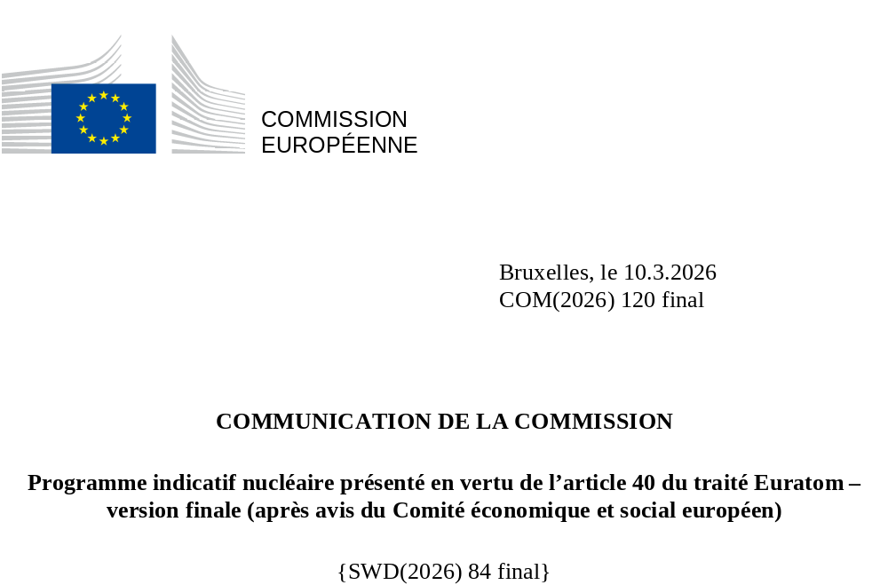

Introduction
L’énergie locale, abordable et propre soutient nos objectifs en matière de décarbonation, de compétitivité et de résilience, comme indiqué dans le pacte pour une industrie propre et dans le plan d’action pour une énergie abordable.
Pour certains États membres de l’UE, l’énergie nucléaire est un élément important des stratégies de décarbonation, de compétitivité industrielle et de sécurité d’approvisionnement. Les plans nationaux actualisés en matière d’énergie et de climat (PNEC) indiquent que la capacité nucléaire installée devrait augmenter. Les centrales nucléaires fournissent de l’électricité propre, adaptée à l’électricité de base à faible intensité de carbone, en améliorant également l’intégration du système et en offrant une flexibilité facilitant le déploiement d’autres technologies propres. Ces avantages profitent à l’ensemble du système énergétique de l’UE.
Comme indiqué dans l’analyse d’impact sur l’objectif climatique à l’horizon 2040 de la Commission, toutes les solutions énergétiques à émissions de carbone faibles ou nulles sont nécessaires pour décarboner le système énergétique de l’UE. Les projections montrent que les sources à émissions de carbone faibles ou nulles produiront plus de 90 % de l’électricité dans l’UE en 2040, principalement à partir d’énergies renouvelables, complétées par l’énergie nucléaire. La mise en œuvre des plans des États membres en matière d’énergie nucléaire nécessitera des investissements importants jusqu’en 2050, tant pour la prolongation de la durée de vie des réacteurs existants que pour la construction de nouveaux grands réacteurs. Des investissements supplémentaires sont nécessaires pour les petits réacteurs modulaires (PRM) et les réacteurs modulaires avancés (RMA) ainsi, à plus long terme, que pour la fusion.
Conformément aux traités de l’UE, c’est à chaque État membre que revient le choix des sources d’énergie composant son bouquet énergétique, et notamment la décision d’utiliser ou non l’énergie nucléaire. Certains pays de l’UE mettent en place des programmes nucléaires prolongeant la durée d’exploitation des réacteurs existants et annonçant de nouvelles constructions. Enfin, certains envisagent pour la première fois d’inclure le nucléaire dans leur bouquet énergétique. Les perspectives relatives à la part de l’énergie nucléaire dans la production d’électricité de l’UE dépendent de la prolongation de l’exploitation des réacteurs existants.
La primauté industrielle de l’UE dans le domaine de l’énergie nucléaire trouve ses racines dans des engagements fondamentaux: la maîtrise de l’ensemble du cycle du combustible, la promotion des écosystèmes innovants de startups et la réalisation de recherches de pointe, tout en garantissant les normes les plus élevées en matière de sûreté, de sécurité et de garanties nucléaires, en matière de gestion sûre et responsable des déchets radioactifs, en matière d’éducation et de formation de haut niveau, ainsi qu’en promouvant la transparence et l’engagement du public. La poursuite du développement des infrastructures essentielles pour la gestion du combustible usé et des déchets radioactifs, telles que les installations de stockage en couche géologique profonde, ainsi que l’intégration des principes de l’économie circulaire sont donc des composantes essentielles de tous les programmes nucléaires. La planification industrielle future et les investissements dans les capacités nucléaires et les infrastructures de recherche doivent être étroitement alignés sur les progrès réalisés dans ces domaines.
La diversification est essentielle au niveau de l’UE; des scénarios intégrant différents niveaux de déploiement de l’énergie nucléaire, fondés sur les décisions des États membres, pourraient soutenir la transformation de notre système énergétique afin de parvenir à la fois à la décarbonation de notre économie et à l’indépendance énergétique stratégique de notre continent. Afin de renforcer la sécurité économique de l’UE, la Commission a présenté la feuille de route visant à mettre un terme aux importations d’énergie russes, qui définit des mesures pour diversifier l’approvisionnement énergétique et réduire la dépendance à l’égard des sources extérieures.
Le présent programme indicatif nucléaire de la Commission fournit des informations quantitatives et qualitatives sur la portée des besoins d’investissement tout au long du cycle de vie de l’énergie nucléaire, en indiquant les domaines dans lesquels l’action des États membres devrait être prioritaire. Comme illustré ci-dessous, la réalisation des objectifs fixés par certains États membres nécessitera des investissements importants et des financements mixtes publics et privés. Des cadres politiques clairs pour réduire les risques des projets seront essentiels pour mobiliser les ressources nécessaires.
Le Comité économique et social européen (CESE) a rendu, le 4 décembre 2025, son avis sur ce programme indicatif nucléaire, conformément au traité Euratom. Adopté à une large majorité, cet avis affirme que l’énergie nucléaire joue et continuera de jouer un rôle déterminant dans la décarbonation du continent européen, compte tenu notamment du fait que l’UE va devoir renforcer son autonomie stratégique dans les domaines de l’énergie et des technologies.
Dans son avis, le CESE invite la Commission à définir des mesures réglementaires et financières de soutien aux investissements prévus dans les États membres. Il recommande en outre une approche neutre sur le plan technologique pour tous les instruments de soutien aux investissements dans les technologies propres, ainsi que l’accélération des investissements au moyen de mesures spécifiques, telles qu’un processus rationalisé en matière d’aides d’État et des incitations fiscales, ou encore des procédures d’autorisation plus efficaces et des décisions plus rapides à l’échelle européenne et nationale (en incluant notamment un engagement à rendre accessibles les fonds de cohésion de l’Union lorsque les États membres le décident, ainsi que les financements à long terme). De plus, le CESE a formulé des recommandations à propos de l’hydrogène, du rôle de l’énergie nucléaire dans l’intégration du système et des PRM.
La Commission se félicite de l’avis et des recommandations du CESE, qui vont dans le sens de ses initiatives stratégiques récentes et à venir. En 2025, la Commission a adopté un nouvel encadrement des aides d’État accompagnant le pacte pour une industrie propre, dont un volet simplifie les aides d’État en faveur des capacités de production dans le domaine des technologies propres, notamment des technologies nucléaires. En outre, la Commission a fourni des orientations aux États membres relatives à la conception de contrats sur différence et d’accords d’achat d’électricité efficaces, conformément à une approche neutre sur le plan technologique. La Commission a également adopté l’acte délégué établissant la méthode de comptabilisation des émissions de gaz à effet de serre pour les carburants bas carbone, ouvrant ainsi la voie à la production d’hydrogène à partir de l’énergie nucléaire.
En outre, la Commission préparera une évaluation des besoins du système énergétique en vue de la transition propre qui permettra de mettre à jour les besoins d’investissement dans le secteur de l’énergie pour la période 2031-2040 en examinant ce système de manière globale et en adoptant une approche neutre sur le plan technologique. Dans le cadre du train de mesures sur l’énergie de mars 2026, qui comprend le présent programme indicatif nucléaire et la stratégie relative aux PRM, la Commission présente également une stratégie d’investissement dans les énergies propres visant à mobiliser des investissements privés à grande échelle en faveur de toutes les technologies énergétiques propres, y compris le nucléaire. En outre, la stratégie de la Commission relative aux PRM, qui s’appuie sur les travaux de l’alliance industrielle européenne pour les PRM, soutient l’accélération du développement et du déploiement de ces réacteurs dans l’UE au début des années 2030 en vue de renforcer la compétitivité industrielle de l’Union. La future stratégie de l’UE pour la fusion définira un ensemble complet d’actions stratégiques visant à orienter les activités des secteurs public et privé européens dans les prochaines années, et confirmera le statut d’ITER en tant que pierre angulaire des efforts déployés par l’UE pour accélérer la commercialisation de l’énergie de fusion.

Énergie nucléaire dans le contexte actuel
À la fin de l’année 2024, 101 réacteurs nucléaires étaient en service dans 12 États membres. Leur capacité nette installée s’élevait à environ 98 gigawatts électriques (GWe). En 2023, l’énergie nucléaire représentait 23 % de la production d’électricité de l’UE (). Le parc de réacteurs dans l’UE comprend trois nouvelles unités récemment raccordées au réseau et trois autres en construction.
À titre de comparaison, à l’échelle mondiale, 410 réacteurs électronucléaires étaient en service dans plus de 30 pays en 2023. 63 réacteurs supplémentaires étaient en cours de construction, dont trois quarts dans les économies émergentes et la moitié dans la seule Chine.
Une chaîne d’approvisionnement résiliente et une industrie nucléaire européenne compétitive sont essentielles pour maintenir le leadership de l’UE dans ce secteur. Tout au long du cycle de vie du combustible nucléaire et des installations nucléaires, il existe des vulnérabilités et des dépendances nécessitant une intervention coordonnée des États membres et de la Commission. La feuille de route visant à mettre un terme aux importations d’énergie russe contribuera à éliminer progressivement les dépendances nucléaires russes. En outre, la mobilisation de nouveaux talents et le soutien aux startups, la reconversion de la main-d’œuvre existante et le maintien et le renforcement des compétences dans le domaine des technologies nucléaires seront essentiels pour soutenir le leadership stratégique de l’UE.
Les technologies nucléaires innovantes émergent et arrivent à maturité. La volonté de plusieurs États membres et de l’industrie européenne de développer de petits réacteurs modulaires (PRM) et des réacteurs modulaires avancés (RMA), y compris des conceptions fondées sur des technologies de génération IV, a conduit à la création d’une alliance industrielle européenne. Pour l’avenir, le développement et la commercialisation des technologies de fusion nucléaire nécessiteraient une approche stratégique de l’UE pour contribuer de manière significative à la réalisation et au maintien des objectifs ambitieux de l’UE en matière de climat, d’énergie et d’industrie au cours de la seconde moitié de ce siècle.
Au-delà du secteur de l’énergie, les soins de santé modernes sont étroitement liés à la chaîne de valeur nucléaire fournissant des radio-isotopes pour des diagnostics et traitements médicaux. Le maintien de la compétitivité sectorielle de l’UE est essentiel pour garantir l’accès des patients aux procédures et thérapies médicales vitales.

L’engagement de l’UE en faveur des normes de sécurité les plus élevées
Les engagements fondamentaux visant à garantir les normes les plus élevées possibles en matière de sûreté nucléaire dans trois piliers constituent le fondement de la primauté stratégique de l’UE dans ce secteur.

Cadre réglementaire solide et indépendant
Des autorités de réglementation nationales fortes et indépendantes sont essentielles pour atteindre des niveaux élevés de sûreté nucléaire. Doter les régulateurs nationaux de ressources suffisantes, tant humaines que financières, pour s’acquitter de leurs missions de réglementation, de contrôle et d’application des règles en matière de sûreté nucléaire est un élément essentiel de l’indépendance réglementaire. La législation Euratom, notamment par le biais de la directive sur la sûreté nucléaire et de la directive sur les déchets radioactifs, aborde les aspects de l’adéquation des ressources financières et des capacités humaines des autorités de régulation.
Dans le même temps, l’acquis environnemental doit être mis en œuvre au moyen d’évaluations telles que celles découlant des directives pertinentes.
Différentes situations nationales, telles que la taille du programme nucléaire, les caractéristiques du cadre juridique et réglementaire national et la structure de l’autorité de sûreté, ont suscité des approches nationales et systématiques pour estimer les besoins en ressources réglementaires.
Le groupe des régulateurs européens dans le domaine de la sûreté nucléaire (ENSREG) a contribué à partager des informations sur les plans de recrutement au niveau national afin de maintenir et de renforcer les capacités de régulation compte tenu des plans des États membres. Par rapport aux chiffres de référence de 2024, les postes supplémentaires prévus vont d’une augmentation des effectifs de 10 % à 50 % jusqu’au doublement des effectifs, en fonction des circonstances nationales. Un personnel suffisant des autorités de régulation est indispensable à la mise en œuvre sûre et efficace des plans nationaux.
La coopération transfrontière entre les autorités de régulation nationales peut faciliter et accélérer l’octroi de licences pour de nouvelles installations, ce qui pourrait réduire la charge administrative pesant sur les différents régulateurs. La Commission recommande aux États membres qui envisagent d’utiliser l’énergie nucléaire d’envisager de former une «coalition de pays volontaires», dans le cadre de laquelle ils pourraient faire converger leurs réglementations ou convenir de reconnaître mutuellement leurs décisions d’autorisation.

Processus transparent et ouvert de participation du public
La participation de la société civile et du grand public par un dialogue transparent et ouvert à toutes les étapes du développement des projets nucléaires (décisions stratégiques et politiques, localisation, construction, exploitation, déclassement, gestion du combustible usé et des déchets radioactifs) est essentielle à leur succès.
Les États membres devraient également tenir compte des besoins d’investissement dans ce secteur, en soutenant les représentants de la société civile et en renforçant l’éducation ou la communication.

Déclassement efficace, gestion responsable des déchets et économie circulaire
Un déclassement efficace et une gestion responsable des déchets radioactifs et du combustible usé sont essentiels pour garantir la sûreté et le maintien du soutien public à l’utilisation de l’énergie nucléaire.
Parallèlement à tout plan d’expansion nucléaire, les États membres sont encouragés à définir des politiques favorisant les progrès dans le domaine du déclassement et à faire avancer la réalisation des infrastructures nécessaires à la gestion des déchets radioactifs, y compris les installations de stockage en couche géologique profonde. Cela nécessite un engagement gouvernemental et un financement adéquat de la part des producteurs de déchets, conformément au droit dérivé d’Euratom¹⁴. Le règlement sur la taxinomie établit des critères d’examen technique pour classer certaines activités nucléaires comme durables.
Dans l’UE, environ 40 000 m³ de déchets radioactifs et environ 1 000 tonnes de métal lourd de combustible nucléaire usé sont produits chaque année, pour 620 TWh d’électricité sur la base de l’année 2023.
L’industrie nucléaire de l’UE est bien équipée pour mener des activités de gestion des déchets radioactifs (tant pour les opérations que pour le déclassement), ainsi que pour les travaux de déclassement nucléaire, en appliquant les principes de l’économie circulaire, en maximisant le recyclage et la réutilisation des matériaux/équipements. À titre d’exemple, plus de 95 % des matériaux issus du démantèlement des réacteurs de Bohunice V1 en Slovaquie ont été recyclés. Le coût unitaire du déclassement global de cette installation peut être estimé à 8,33 EUR par MWh fourni, y compris toutes les opérations de gestion des déchets, à l’exception du stockage géologique des déchets de haute activité.
Bien que les évaluations des coûts soient constamment plus précises sur la base de l’expérience acquise, il convient de poursuivre les améliorations afin d’accroître la transparence et la sécurité du financement. Un financement important est nécessaire pour achever l’infrastructure de gestion des déchets radioactifs, y compris les installations de stockage géologique. Dans le dernier rapport publié par la Commission, l’estimation globale des coûts pour l’UE de la gestion de tous les déchets radioactifs, c’est-à-dire y compris les déchets générés par les activités passées, tous les déchets attendus des activités en cours et futures, et le déclassement des activités opérationnelles, s’élevait à environ 300 milliards d’EUR.
Conformément aux principes de l’économie circulaire, il est nécessaire d’étudier d’autres possibilités de recyclage multiple du combustible usé par la fabrication d’un combustible neuf (MOX) pour les réacteurs nucléaires.

Perspectives en matière d’énergie nucléaire dans le système électrique de l’UE
Si l’on examine le PINC publié précédemment en 2017, , le scénario prospectif pour l’énergie nucléaire dans l’EU-27 avait été fixé à environ 80 GWe en 2025. La capacité actuelle est légèrement inférieure à 100 GWe, principalement en raison d’un nombre plus élevé d’installations existantes prolongeant leur activité que prévu au moment du précédent PINC.
L’analyse présentée dans le document de travail des services de la Commission qui l’accompagne fournit un scénario de déploiement de grands réacteurs nucléaires, y compris des analyses de sensibilité, des perspectives de déploiement de petits réacteurs modulaires, ainsi que des analyses des lacunes portant sur le marché et les installations du cycle du combustible nucléaire ainsi que sur la chaîne d’approvisionnement industrielle.

Capacité de production d’énergie nucléaire jusqu’en 2050
Sur la base principalement des plans nationaux actualisés en matière d’énergie et de climat (PNEC)() et des projets d’investissement notifiés à la Commission au titre de l’article 41 du traité Euratom, un scénario de base de 109 GWe de capacité nette de production d’électricité à partir de réacteurs nucléaires à grande échelle en 2050 repose sur les hypothèses suivantes: i) au moins une partie des réacteurs existants prolonge leur durée de vie au-delà de 60 ans; et ii) les projets de construction de nouveaux réacteurs prévus sont réalisés dans les délais. Étant donné que les prolongations de la durée de vie sont subordonnées à la vérification du respect des normes en matière de sûreté, de garanties et de sécurité nucléaires, il existe une incertitude quant à la disponibilité de tous ces réacteurs en 2050. Il existe également une incertitude quant à la livraison des nouvelles centrales comme prévu (c’est-à-dire dans les délais et sans dépassement de budget). Ces incertitudes ont été évaluées et ont donné lieu à une série de résultats s’étendant sur le scénario de base (figure 1).
Figure 1 – Évolution de la capacité selon le «scénario de base» et marge d’incertitude.
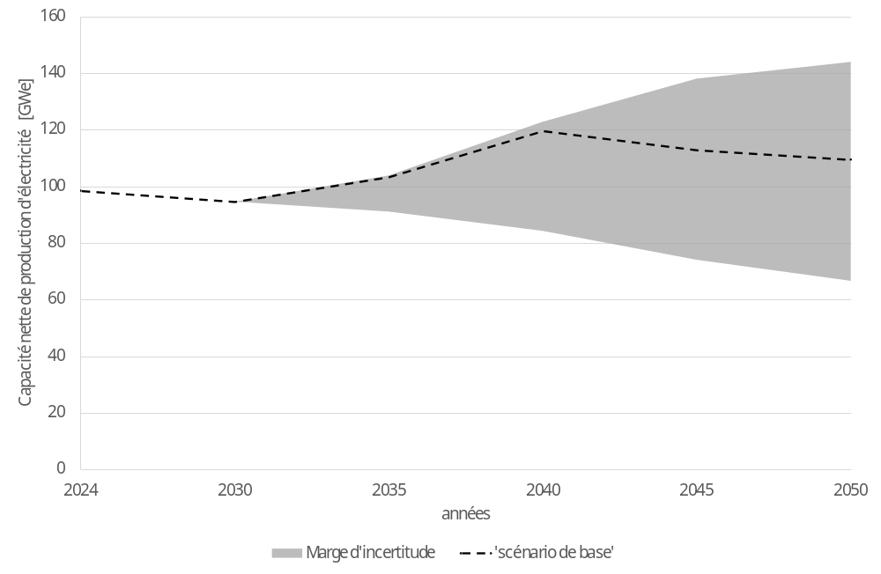
Les centrales électriques dont la durée de vie est prolongée devraient représenter une part importante de la capacité nucléaire installée en 2050 (voir les barres bleu clair à la figure 2). Dans un des scénarios, la capacité installée pourrait tomber à moins de 70 GWe d’ici à 2050. À l’inverse, si les réacteurs existants étendent leur durée de vie à 70, voire 80 ans, et que tous les nouveaux projets de construction prévus ont été livrés à temps, la capacité installée pourrait atteindre 144 GWe en 2050. Le taux de réalisation des prolongations de la durée de vie sera le principal facteur à l’origine d’un large éventail de résultats.
Figure 2 – Scénario de base des grandes centrales de production d’électricité dans l’UE, 2024-2050. PDV signifie prolongation de la durée de vie.
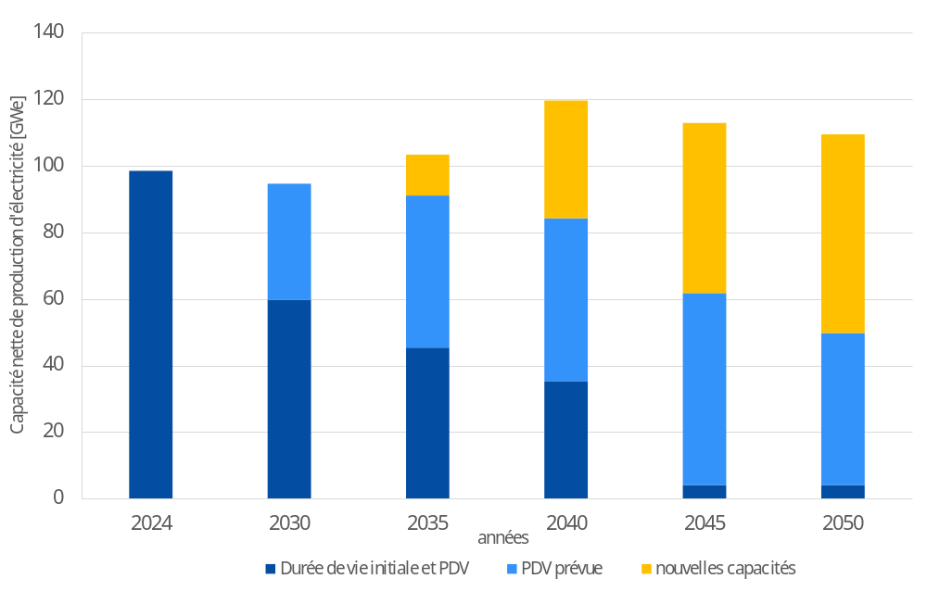
Outre les grands réacteurs traditionnels, le scénario peut être complété par des PRM. L’alliance industrielle européenne pour les PRM est en train d’élaborer un plan stratégique visant à lancer l’exploitation commerciale des premiers PRM au début de la prochaine décennie. En 2023, au cours de la phase préparatoire de l’alliance industrielle européenne pour les PRM, une évaluation préliminaire réalisée par les organisations sectorielles a abouti à des projections de la capacité des PRM allant de 17 GW à 53 GW d’ici à 2050. Ces projections sont cohérentes avec d’autres rapports plus récents , .
La stratégie de la Commission relative aux PRM, qui s’appuie sur les travaux de l’alliance industrielle européenne pour les PRM, vise à soutenir l’accélération du développement et du déploiement de ces réacteurs dans l’UE au début des années 2030.
Le scénario de base nécessite des investissements d’environ 241 milliards d’EUR en valeur actuelle, la construction de nouveaux grands réacteurs représentant 205 milliards d’EUR et les prolongations de la durée de vie des réacteurs existants, 36 milliards d’EUR. De ce fait, s’il est vrai que les prolongations effectives de la durée de vie de réacteurs existantes détermineront la capacité installée d’ici à 2050, elles ne représentent qu’une faible part des besoins d’investissement. D’autre part, la construction de nouveaux grands réacteurs dans les délais et conformément au budget prévu est un élément important pour l’ensemble des besoins d’investissement. L’exemple quantitatif suivant montre que si les nouveaux projets sont retardés de cinq ans, la capacité installée en 2050 diminuerait de près de 9 GWe, tandis que les investissements nécessaires augmenteraient de plus de 45 milliards d’EUR, ce qui revient à dépenser plus pour une capacité moindre (figure 3). Les retards entraînant des coûts supplémentaires, les besoins d’investissement supportés jusqu’en 2050 restent nettement supérieurs à 200 milliards d’EUR, même si la capacité disponible diminue.
Figure 3 – Besoins d’investissement pour de nouvelles capacités jusqu’en 2050 pour les scénarios de déploiement de nouvelles constructions retardés.
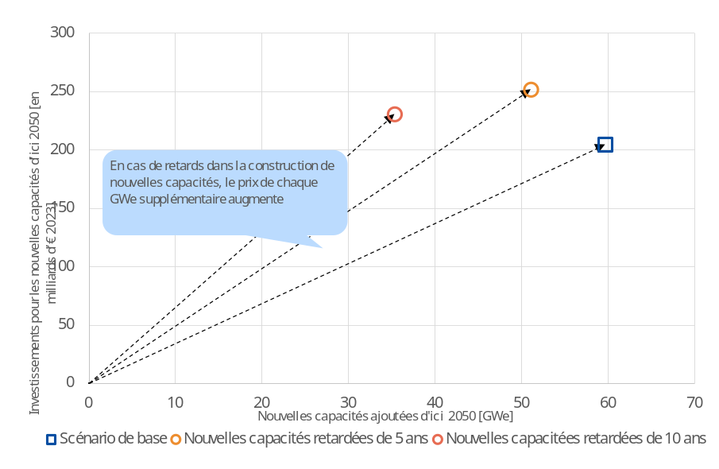

Effets sur le système énergétique
En fournissant une charge de base propre et fiable ainsi qu’une énergie électrique flexible, l’énergie nucléaire peut contribuer à soutenir l’intégration du système en offrant flexibilité et inertie pour la stabilité du réseau. Les coûts initiaux élevés du capital de l’énergie nucléaire peuvent être atténués par des économies systémiques qui réduisent les besoins d’investissement dans les infrastructures de transport, de distribution et de stockage.
Les exigences en matière de flexibilité vont augmenter à toutes les échelles de temps (journalière, hebdomadaire et saisonnière). Lorsqu’elle est utilisée, l’énergie nucléaire peut principalement répondre aux besoins de flexibilité hebdomadaires et mensuels (graphique 4).
L’énergie nucléaire peut contribuer à soutenir l’intégration totale du système au niveau national et par-delà les frontières. Les données relatives aux échanges d’électricité montrent que les États membres disposant d’énergie nucléaire sont des exportateurs nets (9 exportateurs nets sur 10 en 2023 disposaient d’une capacité nucléaire).
Tout en tenant compte de ses coûts, l’énergie nucléaire peut également contribuer, parallèlement à d’autres solutions rentables (y compris la flexibilité, le stockage, les réseaux et les interconnexions) à réduire les coûts totaux du système en complétant les énergies renouvelables (telles que l’énergie éolienne et solaire) par une capacité ferme et à faibles émissions de carbone qui favorise la stabilité, l’intégration et les besoins de stockage du réseau. Cela devrait être orienté de manière à réduire au minimum le coût de la décarbonation conformément aux objectifs climatiques de l’UE.
Figure 4 – Contribution de l’énergie nucléaire aux besoins quotidiens, hebdomadaires et mensuels de flexibilité en volume d’énergie dans l’UE et dans certains États membres en 2030.
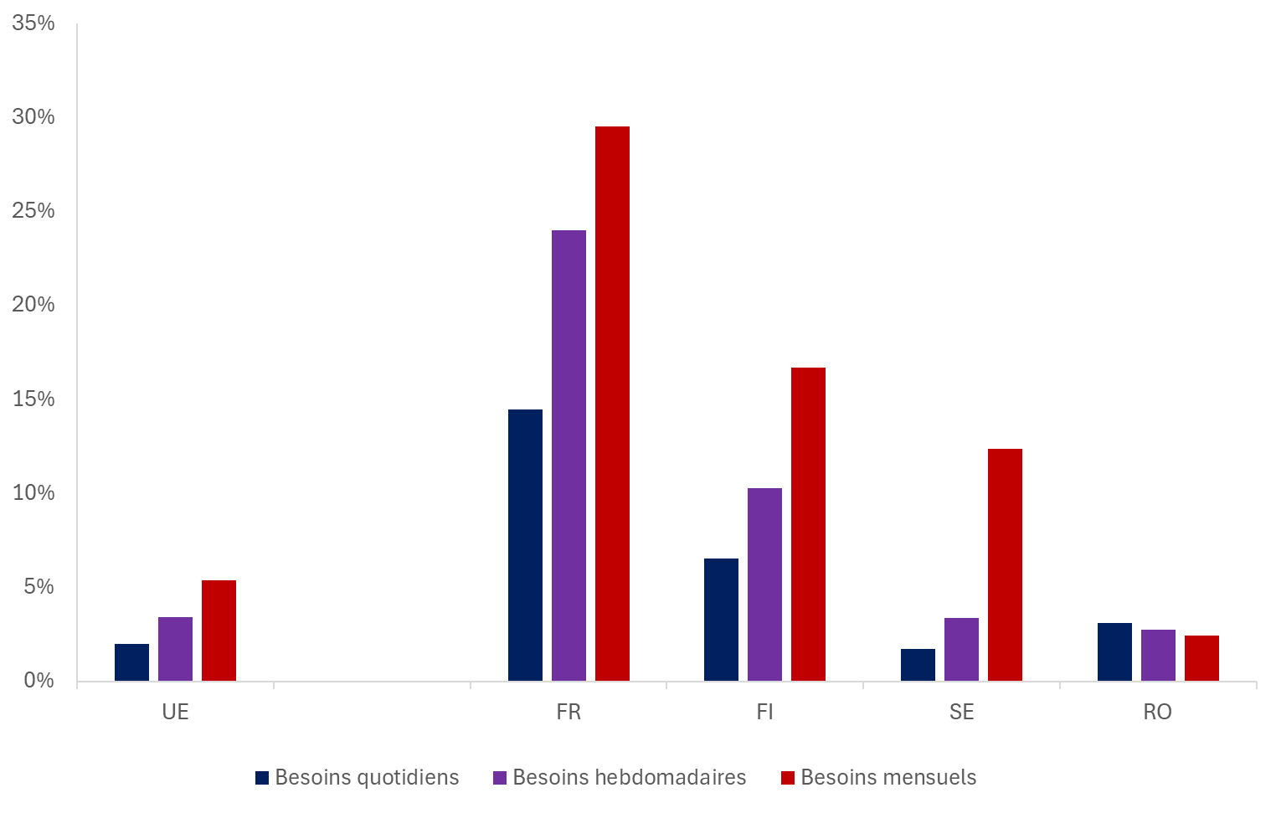

Technologies innovantes émergentes
Le développement de l’industrie des petits réacteurs modulaires et des réacteurs modulaires avancés (PRM et RMA) ainsi que des microréacteurs dans le monde entier suscite un intérêt croissant. Bien qu’ils ne soient pas concurrents des grands réacteurs sur le marché de l’énergie, ils sont conçus pour un déploiement plus rapide et plus efficace que les grands réacteurs, étant donné que les modules construits en usine bénéficient des effets concurrentiels de la fabrication en série. Les PRM et les RMA ne sont pas en concurrence avec les grands réacteurs car ils peuvent répondre à des besoins énergétiques différents.
Bien que de nombreux projets de startups existent dans l’UE, la démonstration jusqu’à la réalisation d’usines pionnières est nécessaire. Dans l’UE, la taille du marché dans les différents pays ne correspond pas aux volumes de production nécessaires pour que les économies d’échelle puissent se concrétiser. Par conséquent, une approche coordonnée entre les États membres est nécessaire, par exemple une coopération accrue des autorités nationales compétentes en ce qui concerne les exigences réglementaires. À cet égard, la Commission a annoncé le lancement de la phase de conception d’un nouveau projet potentiel important d’intérêt européen commun (PIIEC) sur les technologies nucléaires innovantes. Les pays de l’UE intéressés développeront son champ d’application et sa structure avec l’appui du nouveau pôle de soutien à la conception du PIIEC.
L’empreinte foncière relativement faible, la réduction de la consommation d’eau de refroidissement, l’utilisation combinée de la chaleur et, surtout, la réduction attendue des coûts de construction font de ces réacteurs une option potentiellement plus attrayante pour les investisseurs privés. Un exemple notable est le montant substantiel de capitaux investis par les entreprises de haute technologie pour fournir de l’énergie fiable et à faibles émissions aux centres de données et en l’utilisation accrue de l’intelligence artificielle (en 2020, la consommation de centres de données dans le monde représentait plus de 10 % de la consommation d’électricité de l’UE).
En outre, les PRM et les RMA peuvent s’intégrer dans de futurs systèmes énergétiques hybrides, servant de source de chaleur fiable pour le chauffage urbain et certaines industries difficiles à décarboner, parmi elles la production d’hydrogène bas carbone. Les PRM peuvent soutenir efficacement l’équilibrage de la charge sur le réseau, en raison de leur flexibilité opérationnelle généralement plus grande que celle des grands réacteurs nucléaires. En raison de leur taille, ces réacteurs peuvent être installés dans un large éventail de sites; cette caractéristique peut contribuer à optimiser l’utilisation des infrastructures existantes et à faciliter l’intégration de sources d’énergie diverses et complémentaires au sein d’une région donnée; elle pose toutefois des défis particuliers en matière de sûreté, de sécurité et de protection. D’une manière générale, lors de la sélection des sites, les États membres devraient procéder à un examen des risques climatiques en plus de l’évaluation générale des risques pour les infrastructures prévues et tenir compte des zones les plus propices à la réduction des risques recensés à des niveaux acceptables.
Les microréacteurs sont conçus comme transportables, y compris par voie aérienne. Ainsi, malgré un coût actualisé élevé de l’électricité (estimé à environ 140 USD/MWh), ils suscitent l’intérêt pour une utilisation dans des applications de défense, dans des marchés difficiles d’accès, tels que les sites miniers éloignés où les coûts de l’énergie sont élevés, dans l’industrie pétrolière et gazière à la fois à terre et en mer, et dans le transport maritime.

Modèles de financement
Pour que les plans nationaux se concrétisent, les États membres qui ont décidé de déployer l’énergie nucléaire devraient envisager d’investir rapidement et d’élaborer des politiques visant à maintenir un écosystème industriel durable pour l’énergie nucléaire.
La Commission a relevé dans certains cas l’absence d’instruments fondés sur le marché permettant aux acteurs privés de mettre en œuvre la répartition des risques souhaitée, ainsi que des défis liés au risque de «blocage», c’est-à-dire le risque perçu que les lois et réglementations applicables changent après que des parties privées ont investi à fonds perdus dans un projet.
Par conséquent, une combinaison de diverses sources de financement complétées par des instruments de réduction des risques pourrait constituer la réponse, l’intervention publique répondant aux défis susmentionnés, en tenant également compte des avantages, tels que la possibilité d’accroître l’intégration du système et l’offre de flexibilité.
Les instruments définis dans la version révisée de l’organisation du marché de l’électricité permettent aux États membres de soutenir les promoteurs de projets en réaffectant les risques liés au marché de l’électricité et à la construction. Le financement des projets peut également s’appuyer sur des accords d’achat d’électricité (AAE); dans ce cas, les États membres peuvent concevoir des instruments d’aide ciblant le producteur dans l’AAE en question. D’autres juridictions, par exemple les États-Unis et le Royaume-Uni, testent d’autres instruments innovants pour mieux gérer le risque de construction, par exemple en adaptant le modèle de base d’actifs réglementés, option que certains États membres ont également envisagée récemment.
La Commission a fourni aux États membres des orientations relatives à la conception des contrats sur différence bidirectionnels pour les projets liés à l’énergie, couvrant notamment leur éventuelle combinaison avec des accords d’achat d’électricité (AAE), conformément aux règles en matière d’aides d’État, comme indiqué dans le rapport Draghi et annoncé dans le pacte pour une industrie propre. Conformément à l’approche adoptée dans le cadre de l’organisation du marché de l’électricité, la Commission coopère avec la BEI pour promouvoir les AAE, notamment les AAE transfrontaliers, d’une manière neutre sur le plan technologique.
Lorsqu’ils conçoivent les caractéristiques de l’aide publique, les États membres devraient conserver des incitations visant à garantir l’efficacité du comportement des bénéficiaires, par exemple en réalisant des travaux de construction dans les délais et dans les limites du budget et en répartissant les capacités en fonction des signaux du marché.

Au-delà de la production d’électricité
Tant le parc existant de réacteurs nucléaires que les nouveaux investissements prévus au niveau de l’UE et au niveau mondial sont largement axés sur l’approvisionnement en électricité. Toutefois, les technologies nucléaires peuvent également fournir une source de chaleur à faible intensité de carbone aux ménages et à diverses applications industrielles et contribuer à la production de radio-isotopes médicaux.

Fourniture de chaleur
De nombreux processus industriels nécessitent de la chaleur à haute température, traditionnellement produite à partir de combustibles fossiles. À l’heure actuelle, la demande de chaleur industrielle dans l’UE est d’environ 1 900 TWh, avec environ 960 TWh nécessaires à des températures comprises entre 500 °C et 1 000 °C. Conformément aux prévisions d’électrification des secteurs de la demande, les études font état d’une baisse de la demande de chaleur à haute température de 40 % pour atteindre environ 620 TWh en 2050.
La chaleur provenant de centrales nucléaires a déjà été utilisée ou envisagée pour le chauffage urbain, l’industrie chimique ou le dessalement de l’eau. En outre, les développeurs de PRM estiment que ces technologies ont leur place sur le marché de la chaleur à haute température, étant donné qu’elles peuvent contribuer soit à la fourniture de chaleur directement pour des procédés à émissions difficiles à réduire, soit à la production d’hydrogène (figure 5).
L’approvisionnement en chauffage urbain est l’une des utilisations potentielles des PRM. Par exemple, le projet CityHeat, qui a été sélectionné par l’alliance industrielle européenne pour les PRM, examine ce type d’utilisation.
Figure 5 – Scénarios de déploiement des PRM avec parts de l’approvisionnement en chaleur/hydrogène.
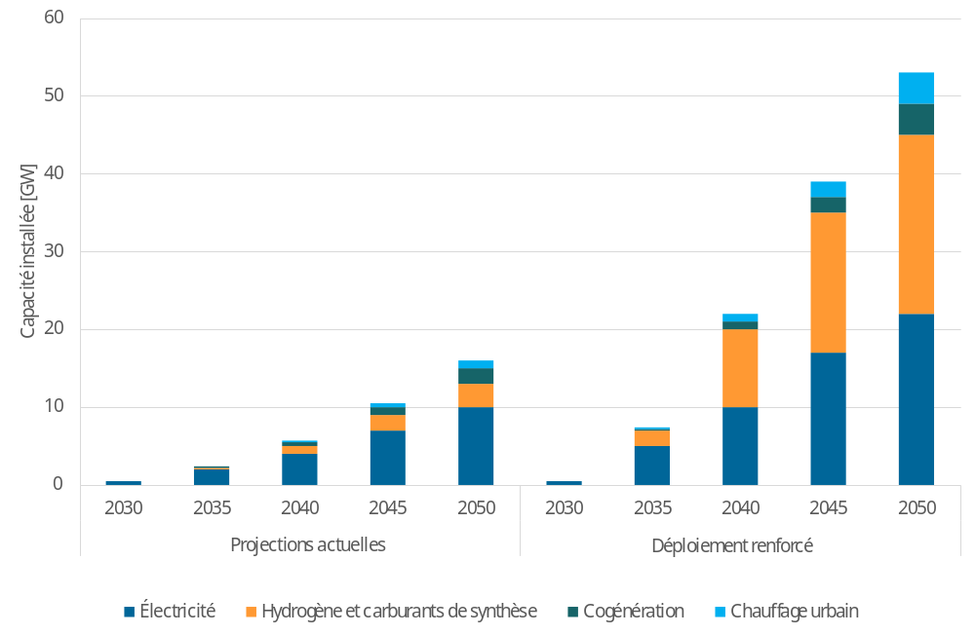

Radio-isotopes à usage médical
Les réacteurs de recherche nucléaire jouent un rôle crucial dans la production de radio-isotopes, qui sont essentiels tant pour les soins de santé que pour diverses applications industrielles.
Dans le secteur médical, les radio-isotopes sont indispensables pour le diagnostic de maladies telles que le cancer, les maladies cardiaques, pulmonaires et neurologiques, et ils sont de plus en plus importants pour le traitement du cancer. Les projections montrent que le nombre de patients pouvant bénéficier d’une thérapie radiopharmaceutique/par radioligand dans l’UE triplera d’ici à 2035. Par conséquent, un approvisionnement sûr et à long terme en radio-isotopes médicaux dans l’UE est essentiel pour tous les citoyens.
L’UE est un acteur mondial de premier plan sur ce marché, fournissant constamment plus de 65 % des services mondiaux d’irradiation, avec une forte position à l’exportation. Toutefois, il existe des vulnérabilités sur lesquelles agir en temps utile, telles que les dépendances étrangères spécifiques (par exemple, l’approvisionnement en uranium faiblement enrichi à haut dosage — HALEU) et le vieillissement des réacteurs de recherche de l’UE. Alors que deux réacteurs de recherche en cours de construction pour produire des radio-isotopes à usage médical devraient être prêts au début des années 2030, il convient également de poursuivre l’innovation afin de diversifier les moyens de production et d’accroître la résilience du système.
À ce jour, d’autres pays occidentaux, à savoir les États-Unis et le Royaume-Uni, ont déjà investi des sommes importantes, de l’ordre de 1,2 milliard d’USD et de 300 millions de GBP, en faveur de l’approvisionnement national en HALEU. Les États membres devraient rattraper leur retard grâce à des investissements similaires destinés à assurer l’approvisionnement en matériaux de base et à développer de nouvelles capacités industrielles.
Dans le cadre du plan d’action du programme stratégique pour les applications utilisant des rayonnements ionisants à des fins médicales (SAMIRA), la Commission a entamé un processus en vue de la mise en place de l’«initiative européenne relative à une “Vallée des radio-isotopes”» (ERVI) afin de garantir l’approvisionnement de l’UE en radio-isotopes à usage médical.

Indépendance stratégique et diversification
L’indépendance stratégique de l’UE est liée aux forces et aux vulnérabilités de la chaîne d’approvisionnement. Compte tenu des plans nationaux faisant appel à l’énergie nucléaire pour décarboner le système énergétique et préserver la sécurité énergétique, il est nécessaire de favoriser un écosystème compétitif de l’industrie nucléaire dans l’UE.

Contrôle de la chaîne d’approvisionnement du cycle du combustible
Garantir la sécurité de l’approvisionnement du minerai au combustible nucléaire devrait rester un objectif stratégique des États membres disposant de programmes dans le domaine de l’énergie nucléaire, y compris par la suppression des dépendances actuelles et la prévention des dépendances à l’avenir. Tous les États membres devraient également tenir compte de l’importance stratégique de la sécurité de l’approvisionnement en radio-isotopes.
L’agression militaire injustifiée de la Russie contre l’Ukraine a perturbé le système d’approvisionnement mondial pour toutes les sources d’énergie. Elle a eu des répercussions sur le marché de l’UE tout au long de la chaîne d’approvisionnement en combustible nucléaire: en particulier, les services de conversion, d’enrichissement et de fabrication de combustible doivent faire l’objet d’une gestion stratégique; dans une moindre mesure, l’extraction d’uranium nécessite également une attention particulière.
L’indépendance stratégique de l’UE est vulnérable dans la mesure où les services de conversion et d’enrichissement (tant à l’intérieur de nos frontières que chez les partenaires partageant nos valeurs) ne sont pas suffisants pour garantir un approvisionnement adéquat compte tenu des scénarios prévus d’expansion nucléaire. Dans le scénario du statu quo, la capacité d’offre de conversion de l’UE répondrait à peine à la demande prévue jusqu’en 2050, tandis que la capacité d’approvisionnement de l’UE en matière d’enrichissement devrait être marginalement suffisante, avec un déficit certain en ce qui concerne l’HALEU, particulièrement nécessaire pour certains PRM.
Les prix de la conversion et de l’enrichissement de l’uranium ont presque triplé entre février 2022 et décembre 2023. Les capacités de conversion et d’enrichissement dans l’UE doivent augmenter pour répondre à la demande et éviter toute dépendance à l’égard d’un fournisseur unique ou non fiable. Si des investissements dans de nouvelles capacités d’enrichissement ont été annoncés, les investissements dans les capacités de conversion accusent du retard (voir figure 6). Les prestataires de services de conversion et d’enrichissement ont besoin d’engagements à long terme pour garantir ces investissements.
Figure 6 – Demande mondiale de services de conversion par rapport aux projections de la capacité d’offre (tU d’UF₆ par an).
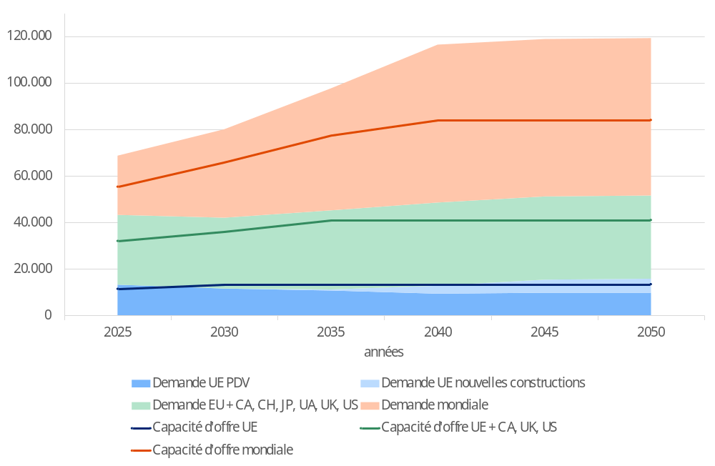
La plupart des centrales de l’UE peuvent acheter du combustible nucléaire auprès d’au moins deux fournisseurs alternatifs. Une exception: les réacteurs nucléaires de conception russes opérant dans l’UE (VVER), qui dépendaient d’une conception et d’un fournisseur uniques de combustible, ce qui est devenu une vulnérabilité pour la sécurité de l’approvisionnement. Presque tous les exploitants de l’UE concernés ont pris des mesures pour diversifier l’approvisionnement en combustible nucléaire; d’autres sources d’approvisionnement en carburant VVER devraient être pleinement disponibles d’ici à 2027, dans l’attente de l’approbation de la réglementation.
L’extraction d’uranium dans l’UE a considérablement diminué au cours des dernières décennies, ce qui a entraîné une forte dépendance à l’égard des importations en provenance de cinq pays pour répondre aux besoins de la région en matière d’énergie nucléaire. Le marché mondial de l’uranium est confronté à des défis en raison de l’agression militaire injustifiée de la Russie contre l’Ukraine, du coup d’État au Niger, des problèmes de production, des difficultés de transport et du renforcement de la demande, qui ont influencé l’offre et les prévisions de demande qui exercent une pression à la hausse sur les prix de l’uranium.
La suppression progressive des approvisionnements provenant de partenaires non fiables est une nécessité pour garantir la sécurité économique de l’UE. La condition préalable serait de veiller à ce que des marchés sûrs et ouverts puissent compenser la capacité russe. Il est essentiel, dans ce contexte, de renforcer la coopération entre l’UE et des partenaires internationaux fiables. L’UE et plusieurs pays devraient se coordonner afin d’assurer la résilience de la chaîne d’approvisionnement nucléaire dans le but d’atteindre les objectifs présentés par la Commission dans la feuille de route en vue de mettre un terme aux importations d’énergie russe.

Capacité de la chaîne d’approvisionnement du cycle de vie industriel
La chaîne d’approvisionnement en énergie nucléaire dans l’UE a un caractère interne prononcé et devrait être en mesure de faire face à d’éventuelles perturbations à venir dues à l’évolution de la situation géopolitique et de la disponibilité des matières premières ou du changement climatique. Il est essentiel de maintenir une chaîne d’approvisionnement solide, fiable et interconnectée pour concrétiser la demande prévue de capacités nucléaires dans l’UE. Au cours des dernières décennies, la chaîne d’approvisionnement nucléaire de l’UE a été marquée par des tendances à la fois à la contraction et à la réorientation vers l’entretien et la modernisation plutôt que vers de nouvelles activités de construction.
Les projets actuels de nouvelles constructions dans l’UE impliquent que la chaîne d’approvisionnement accroisse ses capacités pour produire tous les composants nécessaires à une centrale nucléaire. Pour atteindre 60 GWe de nouvelles capacités nucléaires à grande échelle d’ici à 2050, les États membres et l’industrie risquent de devoir mener simultanément de nombreux projets de construction. Compte tenu de la longue durée des travaux de construction des centrales nucléaires à grande échelle, il faudrait que près de 15 grands réacteurs nucléaires — représentant une puissance cumulée d’environ 20 Gwe — soient construits au cours de 25 prochaines années. L’analyse de la Commission a mis en évidence des procédés de fabrication critiques, tels que le forgeage lourd, qui nécessitent une intervention immédiate. Rendre la chaîne d’approvisionnement en énergie nucléaire plus résiliente dans l’UE permettrait également de diversifier davantage les technologies nucléaires et le cycle du combustible qui y est associé.
Disponibilité de la main-d’œuvre et des compétences
La forte demande de main-d’œuvre qualifiée concerne tous les aspects de l’écosystème nucléaire, notamment les ingénieurs et scientifiques nucléaires, les exploitants de centrales électriques, les techniciens et le personnel de réglementation. Les goulets d’étranglement imminents de la main-d’œuvre, exacerbés par le vieillissement de la main-d’œuvre et l’afflux insuffisant de jeunes professionnels, en raison du faible attrait du secteur et d’un déficit dans l’enseignement des sciences, des technologies, de l’ingénierie et des mathématiques (STIM), créent divers défis pour les autorités nucléaires et l’industrie de l’UE.
Une étude a estimé les besoins du secteur nucléaire de l’UE en matière d’emplois. Entre 180 000 et 250 000 professionnels supplémentaires devront être engagés d’ici à 2050, en plus du remplacement des salariés partant à la retraite. Environ 100 000 à 150 000 professionnels pourraient être nécessaires pour couvrir la phase de construction des nouvelles centrales nucléaires prévues. De 40 000 à près de 65 000 professionnels supplémentaires sont nécessaires pour exploiter et entretenir les centrales nucléaires prévues. Enfin, le secteur du déclassement pourrait avoir besoin de 40 000 professionnels supplémentaires. Même dans un scénario d’absence de croissance (équivalant au scénario du statu quo), environ 100 000 personnes devraient encore être recrutées pour remplacer les travailleurs partant à la retraite. Il convient également d’accorder une attention particulière au secteur de la fusion afin de maintenir le rôle moteur de l’UE.
Ce défi nécessite une réponse à plusieurs niveaux, consistant à recenser les besoins en main-d’œuvre, à renforcer l’éducation et la formation, à améliorer les communications, à offrir de meilleures conditions de travail et à soutenir la mobilité des travailleurs (provenant des industries voisines ou des pays tiers) et l’accès aux infrastructures de recherche nucléaire.
Si aucune action n’est entreprise, l’Europe connaîtra une pénurie de compétences et de main-d’œuvre dans le secteur nucléaire, y compris pour certains organismes de contrôle. La situation pourrait même être pire dans les technologies de pointe telles que les PRM. La main-d’œuvre a besoin d’un renouvellement, d’un rajeunissement et d’un transfert de compétences et d’expériences vers la prochaine génération. Si l’initiative d’attirer de nouveaux talents revient au secteur nucléaire, la Commission et les États membres peuvent soutenir ce processus, par exemple au moyen d’académies de l’industrie «zéro net» et par le renforcement de l’action d’appui à l’évaluation, au maintien et au développement des compétences stratégiques nécessaires au niveau de l’Union financée par le programme de recherche et de formation d’Euratom.
Le projet SKILLS4NUCLEAR, lancé en 2025 avec un financement d’Euratom de 1,5 million d’EUR, vise à renforcer les capacités dans les domaines de la sûreté nucléaire, du déclassement, de la gestion des déchets, de la radioprotection et des applications médicales, tout en favorisant le développement de la main-d’œuvre axée sur l’industrie. En outre, le projet mettra en place un forum européen pour la main-d’œuvre et les compétences nucléaires afin de mettre à jour les programmes de formation sur la base des évolutions émergentes et d’élaborer des initiatives de reconversion et de perfectionnement professionnels pour les travailleurs.
Il est capital de disposer d’infrastructures de recherche nucléaire européennes solides, car celles-ci soutiennent la recherche de pointe, favorisent l’innovation et renforcent les efforts de collaboration entre les États membres. Il s’agit notamment du développement et de la maintenance d’installations expérimentales, de plateformes de partage de données et de réseaux de recherche intégrés qui permettent aux scientifiques et aux ingénieurs de mener des études approfondies sur la sûreté nucléaire, les garanties, la gestion des déchets, l’énergie de fusion et le développement de technologies de réacteurs de nouvelle génération. Ces infrastructures permettent également à l’Europe de rester à la pointe de la science et de la technologie nucléaires, en maintenant l’avantage concurrentiel de l’Europe dans le paysage mondial de la recherche et en relevant les défis énergétiques et environnementaux à venir.

Coopération internationale stratégique
Le cadre des relations extérieures d’Euratom est essentiel pour promouvoir les normes de sûreté nucléaire les plus élevées, faciliter les échanges de connaissances et de technologies et soutenir la chaîne d’approvisionnement nucléaire compétitive de l’UE, grâce à des partenariats prospectifs et à la coopération commerciale.
En vue de renforcer l’autonomie stratégique de l’UE, il est essentiel de réexaminer les accords de coopération existants ou d’en conclure de nouveaux. Ces accords peuvent également contribuer à renforcer le respect des normes nucléaires internationales et faciliter l’intégration de technologies émergentes et innovantes, telles que les PRM et l’énergie de fusion.
Plus important encore, une coopération accrue entre l’UE et des partenaires fiables renforcera la sécurité d’approvisionnement des services du cycle de l’uranium et du combustible nucléaire et facilitera l’accès aux marchés pour la chaîne d’approvisionnement de l’UE afin de développer ses capacités industrielles.
Afin de renforcer la coopération entre l’UE et des partenaires fiables, la Communauté Euratom devrait s’engager soit dans le renouvellement (par exemple avec le Canada ou le Kazakhstan), soit dans la négociation de nouveaux accords de coopération nucléaire et protocoles d’accord.

Rôle moteur dans la recherche et la formation
La recherche publique et privée au niveau national contribue de manière significative au rôle moteur que joue l’UE dans le domaine des technologies nucléaires. Les efforts de recherche contribuent à assurer les normes les plus élevées en matière de sûreté et de garanties nucléaires lors de la construction de nouvelles centrales nucléaires ou de la prolongation de la durée de vie des centrales existantes. Euratom a pour tâche de compléter les contributions des États membres au moyen de son programme de recherche et de formation. Le programme pour la période 2021-2025 a permis de soutenir l’acquisition de connaissances essentielles pour les États membres qui prévoient d’utiliser l’énergie nucléaire et pour ceux qui ont besoin d’être assurés que les centrales nucléaires des pays voisins respectent les normes de sûreté les plus élevées. Le public devrait également bénéficier de la recherche financée par Euratom relatives à d’autres applications des rayonnements ionisants, en particulier en médecine. La proposition de la Commission établissant le programme Euratom pour la période 2028-2032 vise à accroître le financement de la recherche sur des technologies nucléaires sûres et innovantes en faveur d’une Union prospère, résiliente et durable.

Se préparer à un avenir avec la fusion nucléaire
Le projet phare de l’UE, ITER, basé en France, est la plus grande expérience de fusion au monde visant à démontrer la faisabilité scientifique et technologique de la fusion. En tant que moteur majeur de l’innovation, ITER apporte les connaissances et la base industrielle qui sont essentielles au développement de la première centrale électrique à fusion de démonstration dans l’UE.
Il est très important d’ancrer les nouveaux investissements en faveur d’ITER – et de la fusion en général – dans une action européenne plus large visant à maîtriser la fusion non seulement en tant que domaine de recherche, mais aussi en tant qu’outil d’indépendance énergétique à long terme, de décarbonation et de compétitivité industrielle européenne à moyen terme. Les partenariats public-privé peuvent accélérer la commercialisation de l’énergie de fusion en tirant parti des atouts des deux secteurs. Il sera nécessaire de poursuivre les dépenses consacrées au développement d’un cycle du combustible pour les technologies de fusion et à la réduction des lacunes technologiques, parallèlement à la définition et à la mise en œuvre, si nécessaire, d’un cadre réglementaire différencié et proportionné pour les installations de fusion.
Dans l’esprit du rapport Draghi et comme annoncé dans le plan d’action pour une énergie abordable, la Commission prépare une stratégie globale de l’UE pour la fusion, qui confirmera le statut d’ITER en tant que pierre angulaire en vue d’accélérer le développement à long terme de l’énergie de fusion.
Ces développements sont soutenus par la recherche et le développement technologiques menés par le partenariat européen EUROfusion et par Fusion for Energy (F4E), cofinancés par Euratom. Le déploiement commercial de l’énergie de fusion devrait être accéléré en renforçant la grande communauté de la fusion réunie au sein du groupe d’experts sur la fusion et la plateforme européenne des parties prenantes de la fusion, ainsi qu’en lançant un partenariat public-privé avec l’industrie et en soutenant de jeunes pousses dans le domaine de la fusion.

Conclusions
Étant donné que plusieurs pays de l’UE ont choisi de recourir à l’énergie nucléaire, celle-ci continuera de jouer un rôle important dans le système énergétique diversifié de l’UE. Il est donc essentiel de garantir son intégration sûre, efficace et durable et de tirer parti de tous les avantages que peut apporter l’énergie nucléaire, notamment l’intégration du système.
Tous les projets d’investissement dans l’industrie nucléaire de l’UE doivent respecter les normes les plus élevées en matière de sûreté nucléaire, de radioprotection, de gestion des déchets radioactifs et de garanties applicables dans l’UE. Les nouveaux projets nucléaires doivent respecter les objectifs de sûreté les plus élevés, en veillant à ce que la conception innovante des réacteurs réponde à ces exigences strictes. Les États membres devraient intensifier leurs efforts en vue de fournir des solutions à long terme pour la gestion des déchets radioactifs de haute activité et du combustible usé.
En 2050, un large éventail de concrétisations est prévu en ce qui concerne la capacité installée réelle. Les prolongations de durée de vie effectuées dans des conditions de sécurité strictes et les nouvelles installations seront essentielles, de même que la capacité de l’industrie à fournir des résultats dans les délais et en respectant les budgets.
Des investissements importants sont nécessaires pour l’ensemble du cycle de vie nucléaire jusqu’en 2050. Par rapport au PINC publié précédemment, la Commission n’a pas observé de changement significatif dans les montants d’investissement envisagés, mais les plans sont plus articulés et diversifiés, en ce qui concerne les technologies innovantes et l’écosystème industriel complet. Il convient d’accorder une attention particulière au développement et au déploiement effectif des PRM, de renforcer la résilience de la chaîne d’approvisionnement, de garantir une capacité de conversion et d’enrichissement suffisante, diversifiée et souveraine dans l’UE, de renforcer la capacité réglementaire, la recherche et la main-d’œuvre et de parvenir à un approvisionnement sûr en radio-isotopes médicaux.
Pour prospérer, la chaîne d’approvisionnement nucléaire de l’UE a besoin d’engagements stables à long terme, de niveaux de normalisation plus élevés et d’une coopération renforcée. Il est essentiel d’investir dans la compétitivité de l’industrie nucléaire de l’UE et de renforcer sa chaîne d’approvisionnement, avec l’ambition d’opérer dans le monde entier.

COM(2025) 85 final.
COM(2025) 79 final.
COM(2024) 63 final.
Article 194 du traité sur le fonctionnement de l’Union européenne (TFUE).
COM(2025) 440 final, EUR-Lex - 52025DC0440 - FR - EUR-Lex (europa.eu).
Le programme indicatif nucléaire de la Commission, ou programme indicatif nucléaire communautaire (PINC), est une obligation de la Commission en vertu de l’article 40 du traité Euratom.
TEN/856-EESC-2025.
COM(2025) 315 final.
Belgique, Bulgarie, République tchèque, Espagne, France, Hongrie, Pays-Bas, Roumanie, Slovénie (Croatie), Slovaquie, Finlande et Suède.
Légère augmentation de la production d’énergie nucléaire en 2023 — articles d’actualité — Eurostat.
Mochovce 3 en Slovaquie a été raccordée au réseau en janvier 2023, Olkiluoto 3 en Finlande a commencé à fonctionner commercialement en mai 2023 et Flamanville 3 en France a été raccordée au réseau en décembre 2024. Un réacteur en Slovaquie (Mochovce 4) et deux autres en Hongrie (Paks II) sont en cours de construction.
IEA (2025), The Path to a New Era for Nuclear Energy, IEA, Paris https://www.iea.org/reports/the-path-to-a-new-era-for-nuclear-energy, Licence: CC-BY 4.0
COM(2025) 440 final, EUR-Lex - 52025DC0440 - FR - EUR-Lex (europa.eu).
Alliance industrielle européenne pour les petits réacteurs modulaires — Commission européenne (europa.eu).
COM(2025) 440 final, EUR-Lex - 52025DC0440 - FR - EUR-Lex – Action 7.
Directive 2009/71/Euratom du Conseil telle que modifiée par la directive 2014/87/Euratom du Conseil.
Directive 2011/70/Euratom du Conseil
Notamment la directive 2011/92/UE concernant l’évaluation des incidences de certains projets publics et privés sur l’environnement, la directive 2001/42/CE relative à l’évaluation des incidences de certains plans et programmes sur l’environnement, la directive 92/43/CEE concernant la conservation des habitats naturels ainsi que de la faune et de la flore sauvages et la directive 2000/60/CE établissant un cadre pour une politique communautaire dans le domaine de l’eau.
Règlement (UE) 2020/852, JO L 198 du 22.6.2020, p. 13; Règlement délégué (UE) 2022/1214 de la Commission, JO L 188 du 15.7.2022, p. 1.
Tonnes de métal lourd, abrégées tHM, est une unité de masse utilisée pour quantifier l’uranium, le plutonium, le thorium et les mélanges de ces éléments.
Shedding light on energy in Europe — 2025 edition, ESTAT, ISBN 978-92-68-22424-3.
Le chiffre de 8,33 EUR par MWh représente un ratio, où: i) le numérateur est la somme des dépenses engagées pour le déclassement et toutes les opérations de gestion des déchets, à l’exception du stockage géologique; et ii) le dénominateur est l’énergie électrique produite au cours de la durée de vie opérationnelle de l’installation.
COM(2024) 197 final, Rapport de la Commission au Conseil et au Parlement européen sur l’avancement de la mise en œuvre de la directive 2011/70/EURATOM du Conseil, un inventaire des déchets radioactifs et du combustible usé présents sur le territoire de la Communauté et les perspectives futures - TROISIÈME RAPPORT.
Ce nombre représente la somme des estimations individuelles des États membres. Toutefois, les estimations des États membres varient considérablement en termes de méthodologie, d’hypothèses, d’exhaustivité des données, de portée et de calendrier. Les nombres correspondant aux différents États membres peuvent être donnés en valeur actuelle ou non.
COM(2017) 237 final.
Tenant également compte du Brexit.
COM(2025) 274 final.
En 2023, le gouvernement finlandais a accordé à la centrale nucléaire de Loviisa une nouvelle autorisation d’exploitation jusqu’à la fin de l’année 2050, date à laquelle elle aura achevé plus de 70 ans d’exploitation. Ces scénarios présentés ne reflètent que les durées d’exploitation potentielles des centrales nucléaires actuellement en exploitation. Ils ne tiennent pas compte de la possibilité de redémarrer des installations déjà fermées, ce qui pourrait accroître la capacité si elle était utilisée.
European SMR pre-Partnership - nucleareurope, il convient de noter que ce scénario inclut la capacité nécessaire pour la production d’électricité et l’approvisionnement en chaleur.
The Path to a New Era for Nuclear Energy, IEA, 2025, The Path to a New Era for Nuclear Energy. Si l’on considère conjointement les grands réacteurs et les PRM, l’AIE a prévu que la capacité de production nucléaire installée au niveau mondial passerait de 416 GWe en 2023 à entre 650 Gwe et 870 GWe, et plus de 1 000 GWe d’ici à 2050, selon trois scénarios.
Pathways to 2050: the role of nuclear in a low-carbon Europe, Compass Lexecon, 2024, Pathways to 2050 - nucleareurope.
COM(2026) 117.
La Commission a calculé la valeur actuelle en utilisant un taux d’actualisation de 7,5 %. Les besoins d’investissement indiqués comprennent les nouvelles constructions et les prolongations de la durée de vie. La section 3.3 couvre séparément les besoins d’investissement pour le déclassement et la gestion des déchets radioactifs et du combustible usé.
L’exemple quantitatif suppose que les coûts de construction augmentent proportionnellement au temps de construction.
Document de travail des services de la Commission joint, points 2.2.2 et 2.2.3.
IEA (2025), The Path to a New Era for Nuclear Energy, IEA, Paris https://www.iea.org/reports/the-path-to-a-new-era-for-nuclear-energy, Licence: CC BY 4.0.
Décision (UE) 2015/658 de la Commission, du 8 octobre 2014, concernant la mesure d’aide SA.34947 (2013/C) (ex 2013/N) que le Royaume-Uni envisage de mettre à exécution à titre de soutien en faveur de l’unité C de la centrale nucléaire de Hinkley Point.
C(2025) 8479 final.
Document de travail des services de la Commission joint, point 3.1.2.
Document de travail des services de la Commission joint, point 3.2.1.
Document de travail des services de la Commission, Box Supply of high assay low enriched uranium (HALEU).
Plan d’action SAMIRA – Commission européenne.
COM(2025) 440 final, EUR-Lex - 52025DC0440 - FR - EUR-Lex – Action 7.
France : la BEI et Orano signent un contrat de prêt de 400 millions d’euros dans le cadre du projet d’extension de l’usine d’enrichissement d’uranium Georges Besse 2, Banque européenne d’investissement, 10 mars 2025.
Le combustible destiné à ces réacteurs était initialement livré par TVEL (RU), filiale de Rosatom, dans le cadre de contrats groupés proposant de l’uranium et tous les services connexes, y compris la production d’assemblages de combustibles.
COM(2025) 440 final, EUR-Lex - 52025DC0440 - FR - EUR-Lex (europa.eu).
Document de travail des services de la Commission joint, point 4.3.2.
Rapport sur l’écosystème nucléaire européen, préparé par Deloitte pour la DG ENER, en préparation en vue de sa publication.
https://cordis.europa.eu/project/id/101213280/fr
En outre, l’instrument européen relatif à la coopération internationale en matière de sûreté nucléaire (ICSN) est un outil essentiel pour renforcer l’adoption des normes internationales de sûreté nucléaire les plus élevées au niveau mondial.
Voir l’évaluation intermédiaire, COM(2025) 61.
COM(2025) 594.
https://cordis.europa.eu/project/id/101052200/fr

